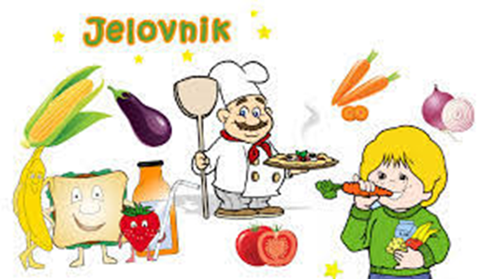

Plava boja jelovnika - matična škola
Ljubičasta boja jelovnika - područna škola

Ponedjeljak,  1.6.2020. | Mahune s mesom, kruh, slatka rolada | Mahune varivo, kruh, bananko
Utorak,  2.6.2020. | Rižoto s povrćem, kruh, salata | Dinosauri, pomfrit s kečapom, kruh
Srijeda,  3.6.2020. | Grah s kobasicom, kruh | Gulaš, kiseli krastavci, kruh
Četvrtak,  4.6.2020. | Pljeskavica, špinat, pire krumpir, kruh | Rižoto, zelena salata
Petak,  5.6.2020. | Žganci s vrhnjem, voće | Tjestenina s vrhnjem, voće

